Výpis oken:

1) OKNO 3-KŘ (OS+OL+OS) (POH.SL.) 2000x1600  Pohled zevnitř  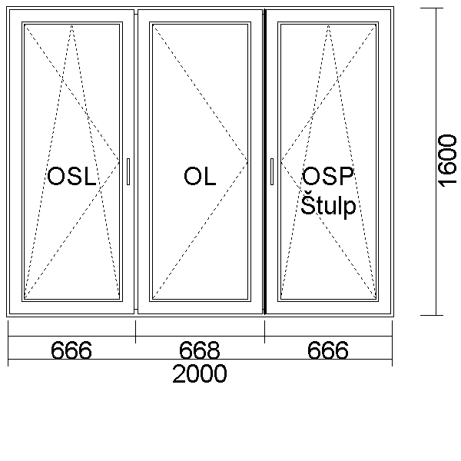 | Cena bez DPH Počet Celkem bez DPH Celkem S DPH  4 ks  Profil Perfekt Barva zlatý dub oboustranně  Varianta jen zvenku

2) OKNO 3-KŘ (OS+OL+OS) (POH.SL.) 2000x1400  Pohled zevnitř  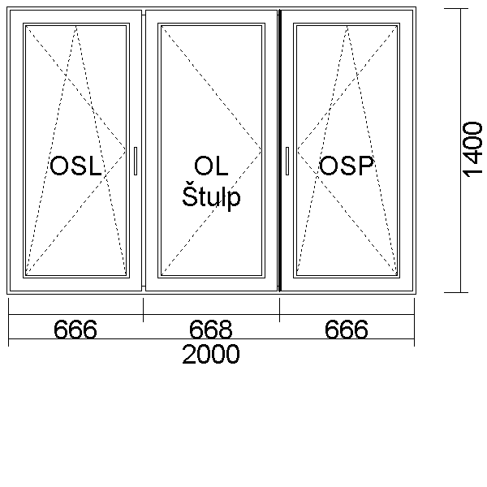 | Cena bez DPH Počet Celkem bez DPH Celkem S DPH  2 ks  Profil Perfekt Barva zlatý dub oboustranně  Varianta jen zvenku

3) OKNO 2-KŘ (O+OS) (POH.SL.) 1200x1400  Pohled zevnitř  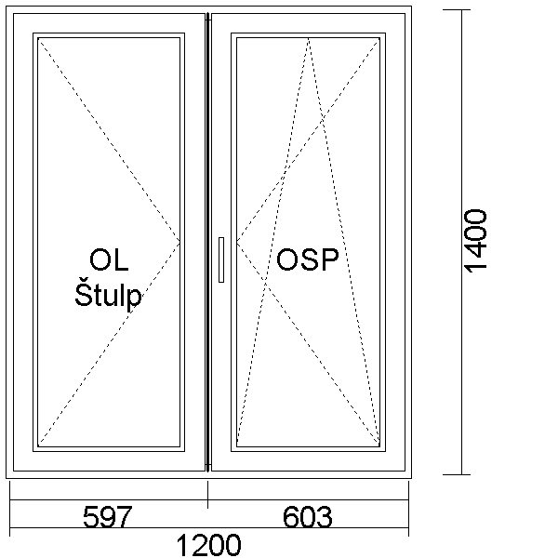 | Cena bez DPH Počet Celkem bez DPH Celkem S DPH  3 ks  Profil Perfekt Barva zlatý dub oboustranně  Varianta jen zvenku

4) OKNO 1-KŘ (OSL) 450x600  Pohled zevnitř  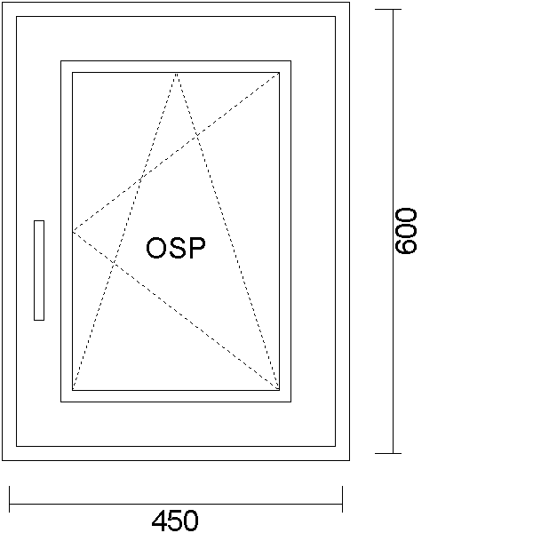 | Cena bez DPH Počet Celkem bez DPH Celkem S DPH  4 074,42 KČ 2 ks 8 148,84 KČ 8 148,84 KČ  Profil Perfekt Barva zlatý dub oboustranně  Varianta jen zvenku

5) DVEŘE VNĚJŠÍ ( O ) 1000x2100  Pohled zevnitř  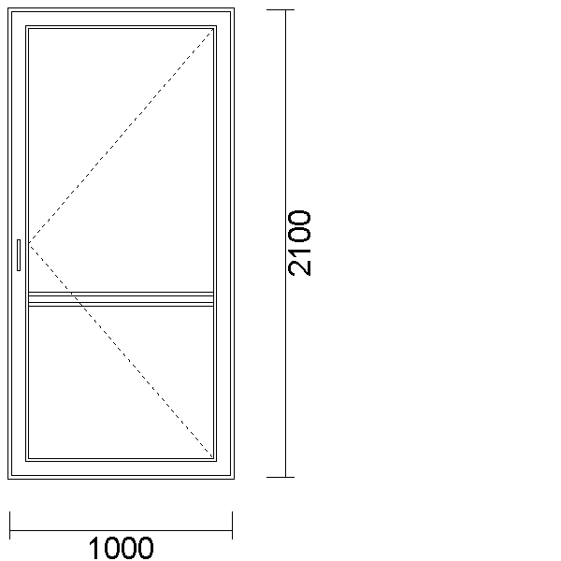 | Cena bez DPH Počet Celkem bez DPH Celkem S DPH  1 ks  Profil Perfekt Barva zlatý dub oboustranně  Varianta jen zvenku  Výplň dveří Perito JANA

Okna Počet Celkem bez DPH Celkem S DPH
12ks

